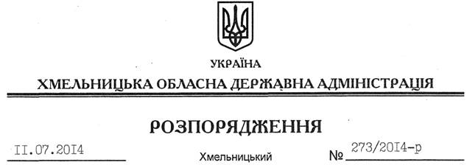

Про надання дозволу на розроблення проекту землеустрою щодо відведення земельних ділянок ДТГО “Південно-західна залізниця”

На підставі статей 6, 21, 39 Закону України “Про місцеві державні адміністрації”, статей 17, 92, 122, 123 Земельного кодексу України, статті 50 Закону України “Про землеустрій”, розглянувши клопотання ДТГО “Південно-Західна залізниця”:
1. Надати дозвіл Державному територіально-галузевому об’єднанню “Південно-Західна залізниця” на розроблення проекту землеустрою щодо відведення земельних ділянок у постійне користування за рахунок земель державної власності (землі промисловості, транспорту, зв’язку, енергетики, оборони та іншого призначення), розташованих за межами населених пунктів на території:
Олешинської сільської ради, орієнтовною площею 142,2 га,
Педосівської сільської ради, орієнтовною площею 52,3 га,
Малиницької сільської ради, орієнтовною площею 12,3 га,
Розсошанської сільської ради, орієнтовною площею 131,8 га,
Пашковецької сільської ради, орієнтовною площею 107,6 га,
Масівецької сільської ради, орієнтовною площею 5 га,
Копистинської сільської ради, орієнтовною площею 121 га,
Чорноострівської селищної ради, орієнтовною площею 78,9 га,
Шаровечківської сільської ради, орієнтовною площею 77,6 га,
Лісовогриновецької сільської ради, орієнтовною площею 1,7 га,
Андрійковецької сільської ради, орієнтовною площею 8,59 га
Хмельницького району для розміщення та експлуатації будівель і споруд залізничного транспорту.
2. ДТГО “Південно-Західна залізниця” при розробленні проекту землеустрою щодо відведення земельних ділянок забезпечити дотримання вимог чинного законодавства.
3. Контроль за виконанням цього розпорядження покласти на заступника голови облдержадміністрації В.Кальніченка.

Голова адміністрації Л.Прус

